

**PROJEKTI**

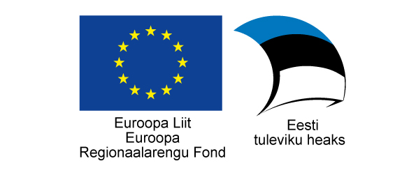**NIMETUS**